**Squad 3 Sonserina**:



**Nome do projeto:** Serviço de Streaming - Maryflix

**Objetivos do projeto:**

* Criar um banco de dados relacional contendo as informações de usuários(clientes) com os contratos, planos e pagamentos relacionados a esse usuário.
* Incluir as informações/histórico de avaliações e visualizações de cada usuário relacionadas a um título específico, que também estão incluídos na base de dados.

**Integrantes:**  
Gregorio Leite Gaio [gaiogreg@msu.edu](mailto:gaiogreg@msu.edu)

Guilherme César de Lima Nascimento [guilherme.cl.nascimento@gmail.com](mailto:guilherme.cl.nascimento@gmail.com)

João Vitor Dias Ferraz [diasferraz94@gmail.com](mailto:diasferraz94@gmail.com)

José Rafael Souza do Nascimento [jorafaelnascimento@gmail.com](mailto:jorafaelnascimento@gmail.com)

Lucas Medeiros da Silva [lucasmedesilva@gmail.com](mailto:lucasmedesilva@gmail.com)

Mariana Moutinho Nomura [mariana.moutinho13@gmail.com](mailto:mariana.moutinho13@gmail.com)

Rodrigo Minoru Hayakawa Tanaka [rodrigohayakawa@gmail.com](mailto:rodrigohayakawa@gmail.com)

Diagrama: [DB MARYFLIX](https://drive.google.com/file/d/1nUDGP9MYgNvgEJdwH2xGsGNhJz45elgs/view?usp=sharing)

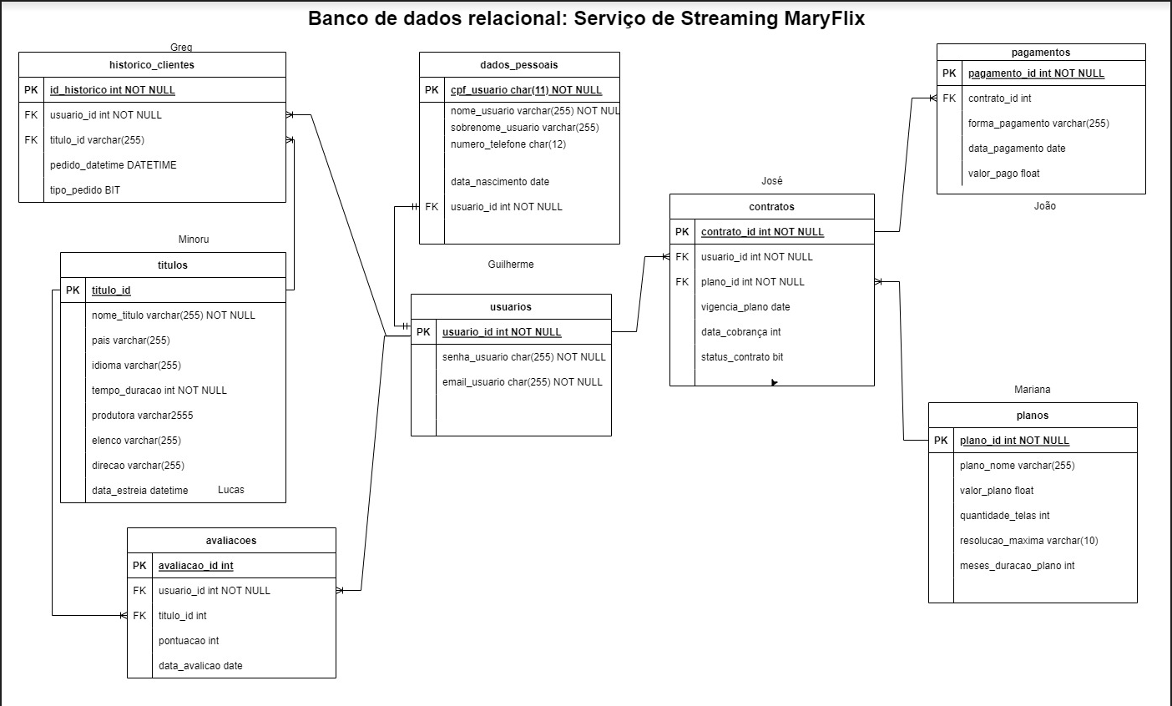

**CRIAÇÃO DAS TABELAS DO BANCO DE DADOS**

CREATE DATABASE maryflixdb

USE maryflixdb

CREATE TABLE usuarios (

usuario_id INT IDENTITY (1,1) PRIMARY KEY,

senha_usuario VARCHAR(50) NOT NULL,

email_usuario VARCHAR(50) NOT NULL,

);

CREATE TABLE planos(

plano_id INT IDENTITY (1,1) PRIMARY KEY,

plano_nome VARCHAR(15) NOT NULL,

valor_plano FLOAT NOT NULL,

quantidade_telas INT NOT NULL,

resolucao_maxima VARCHAR(10) NOT NULL,

meses_duracao_plano INT NOT NULL

);

CREATE TABLE contratos(

contrato_id INT IDENTITY (1,1) PRIMARY KEY,

usuario_id INT FOREIGN KEY REFERENCES usuarios(usuario_id),

plano_id INT FOREIGN KEY REFERENCES planos(plano_id),

vigencia_plano DATE,

data_cobranca INT,

status_contrato BIT

);

CREATE TABLE pagamentos(

pagamento_id INT IDENTITY (1,1) PRIMARY KEY,

contrato_id INT FOREIGN KEY REFERENCES contratos(contrato_id),

forma_pagamento VARCHAR(50) NOT NULL,

data_pagamento DATETIME NOT NULL,

valor_pago FLOAT NOT NULL

);

CREATE TABLE titulos(

titulo_id INT IDENTITY (1,1) PRIMARY KEY,

nome_titulo VARCHAR(255) NOT NULL,

tempo_duracao INT,

elenco VARCHAR(255),

direcao VARCHAR(255),

pais VARCHAR(255),

produtora VARCHAR(255),

idioma VARCHAR(255),

data_estreia DATE

);

CREATE TABLE historico_clientes (

id_historico INT IDENTITY (1,1) PRIMARY KEY,

usuario_id INT FOREIGN KEY REFERENCES usuarios(usuario_id),

titulo_id INT FOREIGN KEY REFERENCES titulos(titulo_id),

pedido_datetime DATETIME,

tipo_pedido BIT

);

CREATE TABLE avaliacoes(

avaliacao_id INT IDENTITY (1,1) PRIMARY KEY,

usuario_id INT FOREIGN KEY REFERENCES usuarios(usuario_id),

titulo_id INT FOREIGN KEY REFERENCES titulos(titulo_id),

pontuacao INT,

data_avaliacao DATETIME

);

CREATE TABLE dados_pessoais (

cpf_usuario CHAR(11) PRIMARY KEY,

nome_usuario VARCHAR(50) NOT NULL,

sobrenome_usuario VARCHAR(50) NOT NULL,

numero_telefone CHAR(12),

data_nascimento DATE,

usuario_id INT FOREIGN KEY REFERENCES usuarios(usuario_id)

);

**-- POPULANDO O BANCO DE DADOS**

INSERT INTO usuarios (senha_usuario, email_usuario)

VALUES

('banana123', 'mariana_banana@gmail.com'),

('abacaxi321', 'greg_abacaxi@gmail.com'),

('arrozcomfeijao123', 'joao_pe_de_feijao@gmail.com'),

('joaquina123', 'maria_joaquina@gmail.com'),

('avassalador321', 'avassaladores@gmail.com'),

('guigojunior123', 'guigo_junior@gmail.com'),

('ademar456', 'ademar_silva@hotmail..com'),

('rogerio654', 'rogerio_carlos@outlook.com'),

('andressa123', 'andressa_mor@outlook.com'),

('marquinhos789', 'marcos_2@outlook.com'),

('larissa321', 'lari.amorzinho@outlook.com'),

('roger654', 'roger@outlook.com'),

('maria!123', 'maria23@gmail.com'),

('senhaaa', 'felipe_assis@gmail.com'),

('danilosoares15', 'danilo@gmail.com');

INSERT INTO dados_pessoais(cpf_usuario, nome_usuario, sobrenome_usuario, numero_telefone, data_nascimento, usuario_id)

VALUES (12345678901, 'Mariana', 'Moutinho', '011970707070', '1994-05-20', 1),

(23456789012, 'Greg', 'Gaio', '019970707070', '1997-04-09', 2),

(98765432109, 'Joao', 'Ferraz', '011987654321', '1994-06-26', 3),

(55522233388, 'Maria', 'Joaquina', '011965778924', '1990-10-27', 4),

(23456787777, 'Ava', 'Salador', '019966332244', '1999-04-09', 5),

(98765432559, 'Guilherme', 'Santos', '011987658888', '1993-07-16', 6),

(15258147931, 'Ademar', 'Guia', '032854784736', '1987-02-24', 7),

(13579792837, 'Rogerio', 'Miranda', '022237685746', '1985-07-11', 8),

(66665432109, 'Andressa', 'Lira', '011987645622', '1990-12-01', 9),

(48574629381, 'Marcos', 'Lima', '051987485746', '1981-02-23', 10),

(85730485731, 'Larissa', 'Manoela', '031976475648', '1975-12-05', 11),

(74296049872, 'Roger', 'Guedes', '081912385736', '1981-09-23', 12),

(15384756931, 'Maria', 'Lucia', '021943702270', '1992-03-11', 13),

(58999999837, 'Felipe', 'Assis', '041943723070', '1990-02-23', 14),

(13748577772, 'Danilo', 'Soares', '018985543321', '1996-11-10', 15);

INSERT INTO titulos(nome_titulo, tempo_duracao, elenco, direcao, pais, produtora, idioma, data_estreia)

VALUES

('Harry Potter and the Philosopher''s Stone', 152, 'Daniel Radcliffe, Rupert Grint, Emma Watson, John Cleese, Robbie Coltrane, Warwick Davis', 'Chris Columbus', 'United Kingdom, United States', 'Warner Bros. Pictures', 'English', '2001-11-04'),

('Harry Potter and the Chamber of Secrets', 161, 'Daniel Radcliffe, Rupert Grint, Emma Watson, Kenneth Branagh, John Cleese, Robbie Coltrane', 'Chris Columbus', 'United Kingdom, United States', 'Warner Bros. Pictures', 'English', '2002-11-03'),

('Harry Potter and the Prisoner of Azkaban', 142, 'Daniel Radcliffe, Rupert Grint, Emma Watson, Robbie Coltrane, Michael Gambon, Richard Griffiths', 'Alfonso Cuarón', 'United Kingdom, United States', 'Warner Bros. Pictures', 'English', '2004-05-23'),

('Harry Potter and the Goblet of Fire', 157, 'Daniel Radcliffe, Rupert Grint, Emma Watson, Robbie Coltrane, Ralph Fiennes, Michael Gambon', 'Mike Newell', 'United Kingdom, United States', 'Warner Bros. Pictures', 'English', '2005-11-06'),

('Harry Potter and the Order of the Phoenix', 138, 'Daniel Radcliffe, Rupert Grint, Emma Watson, Helena Bonham Carter, Robbie Coltrane, Warwick Davis', 'David Yates', 'United Kingdom, United States', 'Warner Bros. Pictures', 'English', '2007-06-28'),

('Harry Potter and the Half-Blood Prince', 153, 'Daniel Radcliffe, Rupert Grint, Emma Watson, Jim Broadbent, Helena Bonham Carter, Robbie Coltrane', 'David Yates', 'United Kingdom, United States', 'Warner Bros. Pictures', 'English', '2009-07-07'),

('Harry Potter and the Deathly Hallows – Part 1', 146, 'Daniel Radcliffe, Rupert Grint, Emma Watson, Helena Bonham Carter, Robbie Coltrane, Warwick Davis', 'David Yates', 'United Kingdom, United States', 'Warner Bros. Pictures', 'English', '2010-11-11'),

('Harry Potter and the Deathly Hallows – Part 2', 130, 'Daniel Radcliffe, Rupert Grint, Emma Watson, Helena Bonham Carter, Robbie Coltrane, Warwick Davis', 'David Yates', 'United Kingdom, United States', 'Warner Bros. Pictures', 'English', '2011-07-07');

INSERT INTO avaliacoes(usuario_id, titulo_id, pontuacao, data_avaliacao)

VALUES

(1, 1, 2, '2022-08-16 17:23:15')

,(1, 3, 4, '2022-08-16 20:14:11')

,(2, 1, 3, '2022-04-16 10:30:23')

,(2, 2, 4, '2022-02-22 14:10:50')

,(3, 1, 4, '2021-09-10 12:40:25')

,(3, 2, 4, '2020-10-22 14:55:08')

;

INSERT INTO historico_clientes (usuario_id, titulo_id, pedido_datetime, tipo_pedido)

VALUES

(1, 1, '2022-08-16 09:25:02', 1),

(1, 1, '2022-08-16 12:17:01', 0),

(2, 2, '2022-02-22 07:10:10', 1),

(2, 2, '2022-02-22 09:20:02', 0),

(3, 1, '2021-09-10 10:00:02', 1),

(3, 1, '2021-09-10 12:25:10', 0);

INSERT INTO planos(plano_nome, valor_plano, quantidade_telas, resolucao_maxima, meses_duracao_plano)

VALUES

('BASICO MENSAL', 15.99, 1, 'FHD', 1),

('BASICO ANUAL', 149.99, 1, 'FHD', 12),

('PREMIUM MENSAL', 39.99, 4, '4K', 1),

('PREMIUM ANUAL', 349.99, 4, '4K', 12);

INSERT INTO contratos(usuario_id, plano_id, vigencia_plano, data_cobranca, status_contrato)

VALUES

(1, 1, '2022-09-16', 5, 1),

(2, 3, '2022-09-01', 15, 1),

(3, 4, '2023-02-01', 10, 1),

(3, 1, '2022-01-29', 10, 0),

(4, 3, '2022-12-25', 15, 1),

(5, 2, '2023-08-10', 12, 1),

(6, 1, '2022-09-10', 12, 1),

(7, 4, '2023-07-10', 7, 1),

(8, 3,'2022-12-10', 10, 1),

(9, 3,'2023-07-13' , 05, 1),

(10, 4,'2022-08-22' , 25, 1),

(11, 2,'2023-08-11' , 20, 1),

(12, 3, '2022-09-12', 10, 1),

(13, 4, '2023-05-23', 15, 1),

(14, 2, '2022-09-06', 10, 1),

(15, 4, '2023-04-11', 05, 1);

INSERT INTO pagamentos(contrato_id, forma_pagamento, data_pagamento, valor_pago)

VALUES

(1, 'BOLETO', '2022-08-05', 15.99),

(2, 'DEBITO AUTOMATICO','2022-07-15', 39.99),

(3, 'BOLETO','2022-02-13', 366.66),

(4, 'PIX', '2022-01-10', 15.99),

(5, 'DEBITO AUTOMATICO', '2022-06-12', 15.99),

(6, 'PIX','2023-09-03', 50.00),

(7, 'BOLETO','2022-02-13', 367.66),

(8, 'PIX', '2022-07-07', 349.99),

(9, 'BOLETO','2022-11-10', 39.99),

(10, 'BOLETO','2022-08-05', 39.99),

(11, 'BOLETO', '2022-05-08', 15.99),

(12, 'CARTAO DE CREDITO', '2022-12-08', 149.99),

(13, 'DEBITO AUTOMATICO', '2022-10-10', 39.99),

(14, 'DEBITO AUTOMATICO', '2022-08-25', 349.99),

(15, 'PIX','2022-06-11', 150.00),

(16, 'BOLETO','2022-05-13', 360.00);

**POPULAÇÃO EXTRA**

**Avaliações:** [avaliacoes.sql](https://drive.google.com/file/d/1e-f6tZ8V7bxieWA3NeEEMiAqAqvIAGHf/view?usp=sharing)

**Lista de filmes:** [lista_filmes_MTVMA.sql](https://drive.google.com/file/d/18dxXICAfn5GOsGJsSuMlhJ1deqv_rCLJ/view?usp=sharing)

**Visualizações:** [visualizacoes.sql](https://drive.google.com/file/d/10IHxypPVXVwIYBoOT6vYCf6ZhLq_QA7C/view?usp=sharing)

**APLICAÇÃO**

CREATE PROCEDURE cadastra_usuario @email VARCHAR(50), @senha VARCHAR(50), @cpf_usuario CHAR(11), @nome_usuario VARCHAR(50), @sobrenome_usuario VARCHAR(50), @numero_telefone CHAR(12), @data_nascimento DATE, @usuario_id INT AS INSERT INTO usuarios(senha_usuario,email_usuario) VALUES(@senha,@email);

SET @usuario_id = SCOPE_IDENTITY(); INSERT INTO dados_pessoais(cpf_usuario,nome_usuario,sobrenome_usuario,numero_telefone,data_nascimento,usuario_id) VALUES(@cpf_usuario,@nome_usuario,@sobrenome_usuario,@numero_telefone,@data_nascimento,@usuario_id);

GO

Código da aplicação: <https://github.com/joaovdferraz/Projeto5>

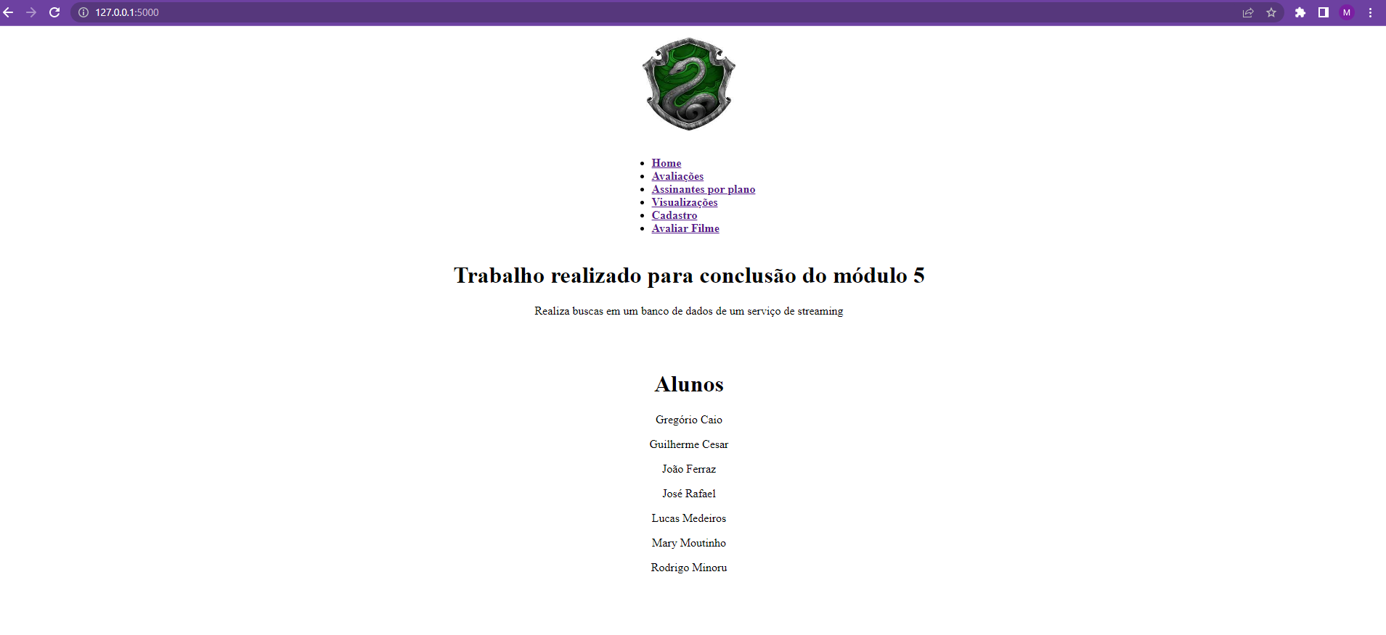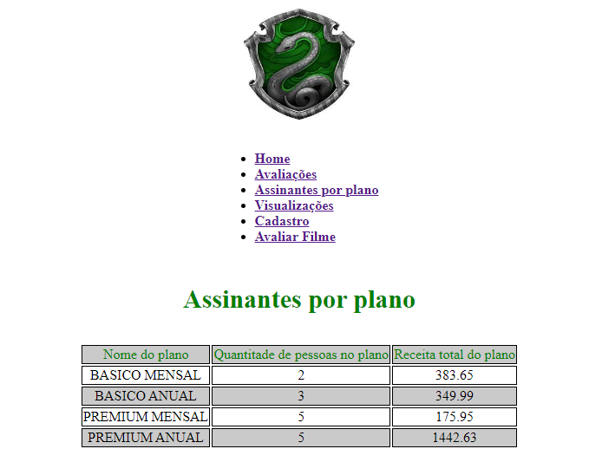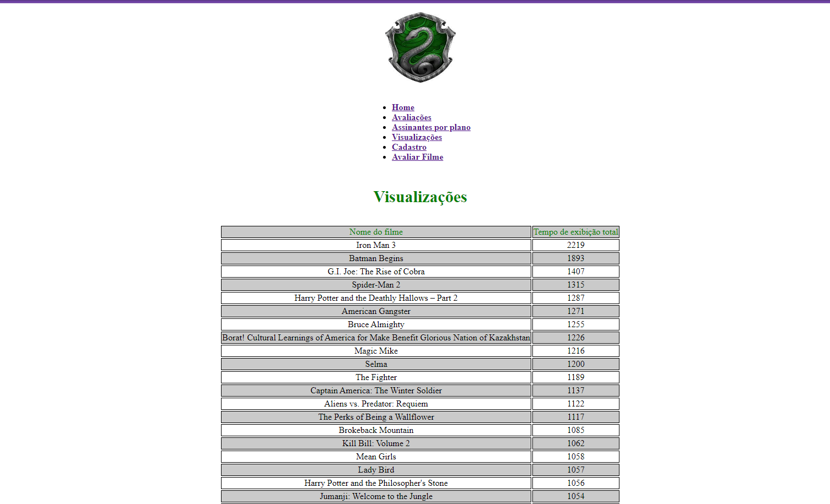

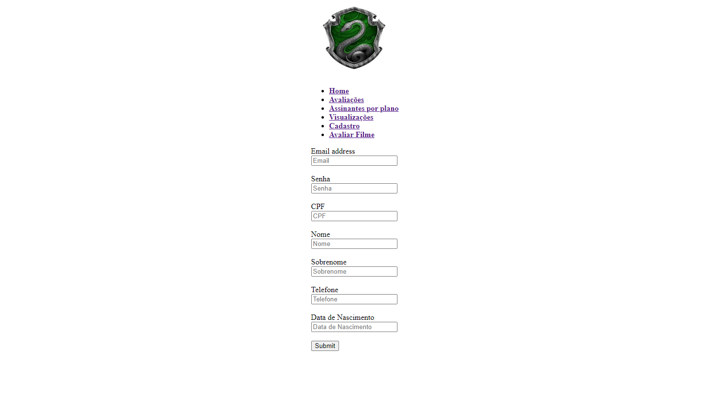

**PESQUISAS REALIZADAS**

**Objetivo do exercício:** exemplos de queries que fazem sentido para o negócio.

* **Título e nota média das avaliações em ordem decrescente.**

SELECT nome_titulo, CAST(AVG(CAST(pontuacao AS DECIMAL(10,2)))AS DECIMAL(10,2)) as media_avaliacao

FROM titulos

INNER JOIN avaliacoes

ON titulos.titulo_id = avaliacoes.titulo_id

GROUP BY nome_titulo

ORDER BY media_avaliacao DESC

* **Diretor, título do filme e avaliação média do filme mais bem avaliado.**

SELECT TOP(1) direcao, nome_titulo, AVG(pontuacao) as media_avaliacao

FROM titulos

INNER JOIN avaliacoes

ON titulos.titulo_id = avaliacoes.titulo_id

GROUP BY direcao , nome_titulo

* **Usuarios que pagaram multa por atraso.**

SELECT usuario_id

FROM contratos

INNER JOIN pagamentos

ON pagamentos.contrato_id = contratos.contrato id

WHERE valor_pago NOT IN (15.99,149.99,39.99,349.99)

* **Usuário que fez o pagamento mais recente.**

SELECT TOP 1 data_pagamento, dados_pessoais.nome_usuario,dados_pessoais.sobrenome_usuario,

usuarios.email_usuario from pagamentos

INNER JOIN contratos

ON pagamentos.contrato_id = contratos.contrato_id

INNER JOIN usuarios

ON contratos.usuario_id = usuarios.usuario_id

INNER JOIN dados_pessoais

ON usuarios.usuario_id = dados_pessoais.usuario_id

ORDER BY data_pagamento DESC

* **Usuário ativo com mais tempo de contrato com a Maryflix.**

SELECT top 1 usuario_id, sum(meses_duracao_plano) as tempo_contratado

FROM contratos inner join planos on contratos.plano_id = planos.plano_id

WHERE status_contrato = 1 group by usuario_id order by tempo_contratado desc

* **Usuário com maior número de renovações de contratos mensais.**

SELECT email_usuario, COUNT(email_usuario) AS quant_contratos FROM usuarios

INNER JOIN contratos ON usuarios.usuario_id = contratos.usuario_id

WHERE status_contrato = 1

GROUP BY email_usuario

ORDER BY quant_contratos DESC;

* **Quais/quantos usuários do plano básico avaliaram o filme Harry Potter e a Pedra Filosofal (“Harry Potter and the Philosopher's Stone”).**

SELECT u.usuario_id, t.nome_titulo, p.plano_nome, a.avaliacao_id

FROM usuarios as u

INNER JOIN contratos as c

ON u.usuario_id = c.usuario_id

INNER JOIN planos as p

ON c.plano_id = p.plano_id

INNER JOIN avaliacoes as a

ON a.usuario_id = u.usuario_id

INNER JOIN titulos as t

ON a.titulo_id = t.titulo_id

WHERE p.plano_id = 1 AND t.nome_titulo = 'Harry Potter and the Philosopher''s Stone'

* **Títulos ordenados por tempo de exibição.**

SELECT t.titulo_id, t.nome_titulo, SUM(i.intervalo) AS tempo_exibicao

FROM (SELECT h1.id_historico, h1.usuario_id, h1.titulo_id, h1.pedido_datetime AS hora_inicio, h2.pedido_datetime AS hora_fim, DATEDIFF(MINUTE, h1.pedido_datetime, h2.pedido_datetime) AS intervalo

FROM historico_clientes AS h1

INNER JOIN historico_clientes AS h2

ON h1.usuario_id = h2.usuario_id AND h1.titulo_id = h2.titulo_id

WHERE h1.tipo_pedido = 1 AND h2.tipo_pedido = 0) AS i

JOIN titulos AS t

ON i.titulo_id = t.titulo_id

GROUP BY t.titulo_id, t.nome_titulo

ORDER BY tempo_exibicao DESC

* **Quantos assinantes ativos temos por plano e a respectiva receita.**

SELECT plano_nome, COUNT(DISTINCT (contratos.contrato_id)) AS assinantes_por_plano,

SUM(valor_pago) AS receita_total_por_plano

FROM contratos

INNER JOIN planos

ON contratos.plano_id = planos.plano_id

INNER JOIN pagamentos

ON contratos.contrato_id = pagamentos.contrato_id

WHERE status_contrato = 1

GROUP BY planos.plano_nome

**CASE/VIEW**

**Objetivo do exercício:** usar um select case e subselects para criar uma view para o projeto.

CREATE VIEW consulta_multa AS

SELECT pagamento_id, valor_pago, valor_plano, CASE

WHEN valor_pago > valor_plano

THEN 'ATRASADO'

ELSE 'EM DIA'

END AS tipo_pagamento

FROM pagamentos

INNER JOIN contratos

ON pagamentos.contrato_id = contratos.contrato_id

INNER JOIN planos

ON planos.plano_id = contratos.plano_id;

SELECT * FROM consulta_multa;

**HIGHLIGHTS DO PROJETO**

* Introdução: Diagrama (MaryFlix) - Guilherme
* A população por *scraping* (*pulchra pulmenti*) - Rodrigo Minoru
* Nossa aplicação/HTML - João